软硬件情况：

1、硬件：

一块 TIDA-010210 主板 (TIDA-010210-MB-E2)、

六个基于 GaN 的 TIDA-010210 电源卡 (TIDA-010210-GaN-E3)、

三个基于 Si 的 TIDA-010210 电源卡 (TIDA-010210-Si-E2)、

一块TMDSCNCD280049C 控制卡。

2、程序：

C:\ti\c2000\C2000Ware_DigitalPower_SDK_5_00_01_00\solutions\tida_010210。

3、问题背景

3.1、软件的故障检测内容为：

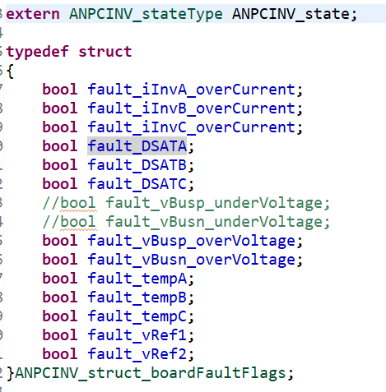

3.2由指导文档可知：

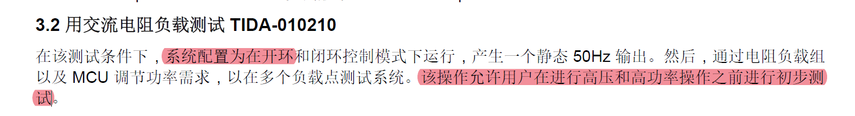

4问题：

问题1：

如果要在系统不上高压的情况下初步验证：使TIDA-010210输出50Hz的交流电压，是否在直流端可以连接一个24V电压作为输入，如果不可以，是否还是需要在直流端连接800V电压作为输入？三相负载端是否可以空载？

问题2：

如果要在系统不上高压的情况下使TIDA-010210输出50Hz的交流电压，软件上需要进行什么调整和修改吗？

问题3：

软件的故障检测内容中，fault_DSATA、fault_DSATB、fault_DSATC、fault_vRef1、fault_vRef2分别代表什么？